基本目录编码：00201400701500
实施编码：11632521015049720B400201400701500

转诊转院申请确认
办
事
指
南

2020-06-15发布 2020-07-01实施

共和县人力资源和社会保障局 发布
转诊转院申请确认办事指南

一、受理范围
参保单位办理工伤职工转诊转院业务
二、事项类型
一次办；
三、申请主体
单位
四、设定依据
1.《关于印发工伤保险经办规程的通知》（人社部发〔2012〕11号）第四十五条：工伤职工因伤情需要到统筹地区以外就医的，由经办机构指定的工伤保险协议机构提出意见，填写《工伤职工转诊转院申请表》，报业务部门批准。
2.《青海省实施<工伤保险条例>办法》（青海省人民政府令第83号）第二十六条：......报经经办机构同意，到统筹地区以外就医的......等。
五、形式层级
县
六、受理机构
共和县社会保险服务局
七、决定机构
共和县社会保险服务局
八、申请条件和限制
1.申请条件
（1）用人单位同意工伤职工工伤转诊转院治疗；
（2）工伤职工取得三甲以上医院转诊转院证明。
2.禁止性要求
无
- 申请材料

序号 | 提交材料名称 | 来源渠道 | 性质与数量 | 规格 | 介质 | 特定要求
1 | 工伤职工转诊（转院）  审批表 | 社保经办机构 | 原件1份 | A4 | 纸质 | 参保单位加盖公章

十、申请方式
1.窗口（现场）申请
共和县社会保险服务局

十一、办理方式
窗口办理；
十二、办理流程
转诊转院申请确认流程图
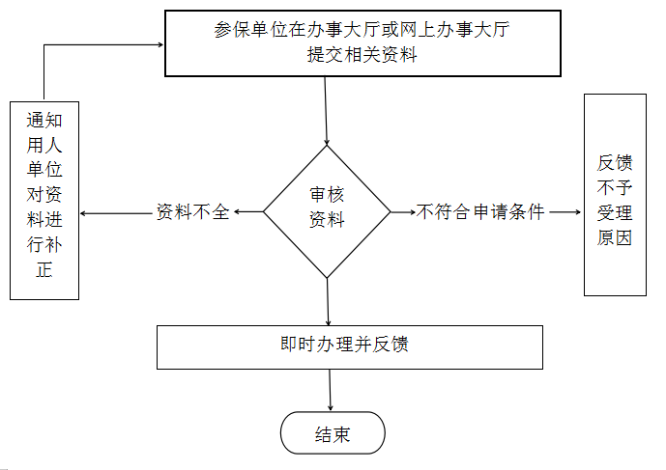
参保单位在办事大厅提交相关资料
十三、办理时限
1.法定时限
无
2.承诺时限
无
十四、收费情况
1.是否收费
否
2.收费依据及标准
无
十五、结果名称
《工伤职工转诊（转院）审批表》
十六、结果送达
窗口送达
十七、咨询电话
0974-8512109
十八、监督投诉渠道
1.电话投诉
共和县人力资源和社会保障局 电话：0974-8512463
2.窗口(现场)投诉
十九、办理进程和查询结果
1.现场查询
共和县社会保险服务局
二十、办理时间和地点
1.办理时间
周一～周五;9:00～12:00;13:30～17:30（法定节假日除外）
2.办理地点
共和县贵南东路政务服务大厅2楼共和县社会保险服务局E区4号窗口

二十一、附件
工伤职工转诊（转院）审批表

附件：
